YouPass考试系统
系统需求分析文档

1951565 谢思程
1953348 叶栩冰
1953908 柳淯之
1953704 吕虹霖
1953871 邓 泉
1952396 高浩森
1953694 张纪鹏
1953293 周长华
1953066 刘昕宇
1951220 伊 啸

目 录
1. 系统需求 1
1.1 系统功能性需求 1
1.2 系统非功能性需求 2
1.3 组织结构 2
2. YouPass考试系统需求分析 3
2.1 YouPass考试系统总体用例 3
2.2 注册用例需求分析 5
2.3 登录用例需求分析 6
2.4 登出用例需求分析 6
2.5 查看考试用例需求分析 7
2.6 查看课程信息用例需求分析 7
2.7 管理个人信息用例需求分析 8
2.8 管理待办事项 8
2.9 创建课程用例需求分析 9
2.10 删除课程用例需求分析 10
2.11 管理学生用例需求分析 10
2.12 发布考试用例需求分析 11
2.13 上传题目用例需求分析 11
2.14 生成考卷用例需求分析 12
2.15 发布分数用例需求分析 13
2.16 手动批改用例需求分析 13
2.17 自动批改用例需求分析 14
2.18 查看分数信息用例需求分析 14
2.19 发布消息用例需求分析 15
2.20 进行考试用例需求分析 15
2.21 查看分数信息用例需求分析 16
2.22 搜索课程用例需求分析 17
2.23 加入课程用例需求分析 18
2.24 查看消息用例需求分析 18
附录A. 图表索引 20

系统需求
我们致力于构建一个名为YouPass的考试系统，面向学生、教师，使线上考试、刷题变得更加便捷。系统主要提供的功能为以下几点，用户登录，教师注册课程同时学生加入课程，以及教师上传题目与发布考试，学生进行考试等等与线上考试相关的功能。

系统功能性需求
功能 | 子功能 | 功能细化
用户管理中心 | 用户个人管理 | 更改个人资料信息
用户管理中心 | 用户个人管理 | 用户注册登录
老师管理中心 | 老师管理课程 | 创建课程
老师管理中心 | 老师管理课程 | 删除课程
老师管理中心 | 老师管理课程 | 添加学生
老师管理中心 | 老师管理课程 | 删除学生
老师管理中心 | 老师管理课程 | 发布开课消息
老师管理中心 | 老师管理考试 | 创建考试
老师管理中心 | 老师管理考试 | 发布考试信息
老师管理中心 | 老师管理考试 | 批改试卷
老师管理中心 | 老师管理考试 | 查看分数信息
老师管理中心 | 老师管理考试 | 上传题目
学生管理中心 | 学生参与课程 | 参加课程考试
学生管理中心 | 学生参与课程 | 查看考试分数
学生管理中心 | 学生参与课程 | 添加课程
学生管理中心 | 学生参与课程 | 搜索课程
学生管理中心 | 学生参与课程 | 查看信息
表格 1 系统功能性需求

系统非功能性需求
系统非功能性需求 | 备注
多人同时登录 | 可实现多人同时登录
考试实时保存 | 考试时会将数据实时传入后端，退出考试再进入时已做过的答案不会消失
考试掉线重连 | 考试中如果突然掉线，再次登录时也会实时保存考试的进度
操作错误或成功提示 | 每次操作时比如（登录，提交考试等）会在顶部进行短暂的弹窗提示
考试支持Latex编辑 | 考试中文本编辑支持Latex，增添了文本编辑的丰富性
支持头像上传 | 个人页面支持上传头像，现实你的个人个性
创作团队人员展示 | 考试Home界面添加了创作团队展示，展现创作团队的风采
实现考试答案的保护进行多种排序加密 | 考试选项随机出现后端进行加密，考试答案不会泄露，更加安全
表格 2 系统非功能性需求

组织结构

列出文档的组织结构。
第一章：考试系统需求。
包括功能性需求以及非功能性需求，
第二章：YouPass考试系统需求分析。
给出系统的总体用例图、使用者图并加以说明
详细描述每个用例的用例规约，并给出详细的用例图
附录A：是本文档的图表索引。

YouPass考试系统需求分析

YouPass考试系统总体用例
总体用例图：
该系统的参与者为老师和学生，主要用例共有23个。其中：
共有用例7个，包括：注册、登录、登出、查看考试、查看课程信息、管理个人信息和管理待办事项。
学生专有用例5个，包括：加入课程、搜索课程、进行考试、查看消息和查看分数信息。
老师专有用例11个，包括：创建课程、删除课程、管理学生、发布考试、上传题目、生成考卷、发布分数、自动批改、手动批改、查看分数信息和发布信息。

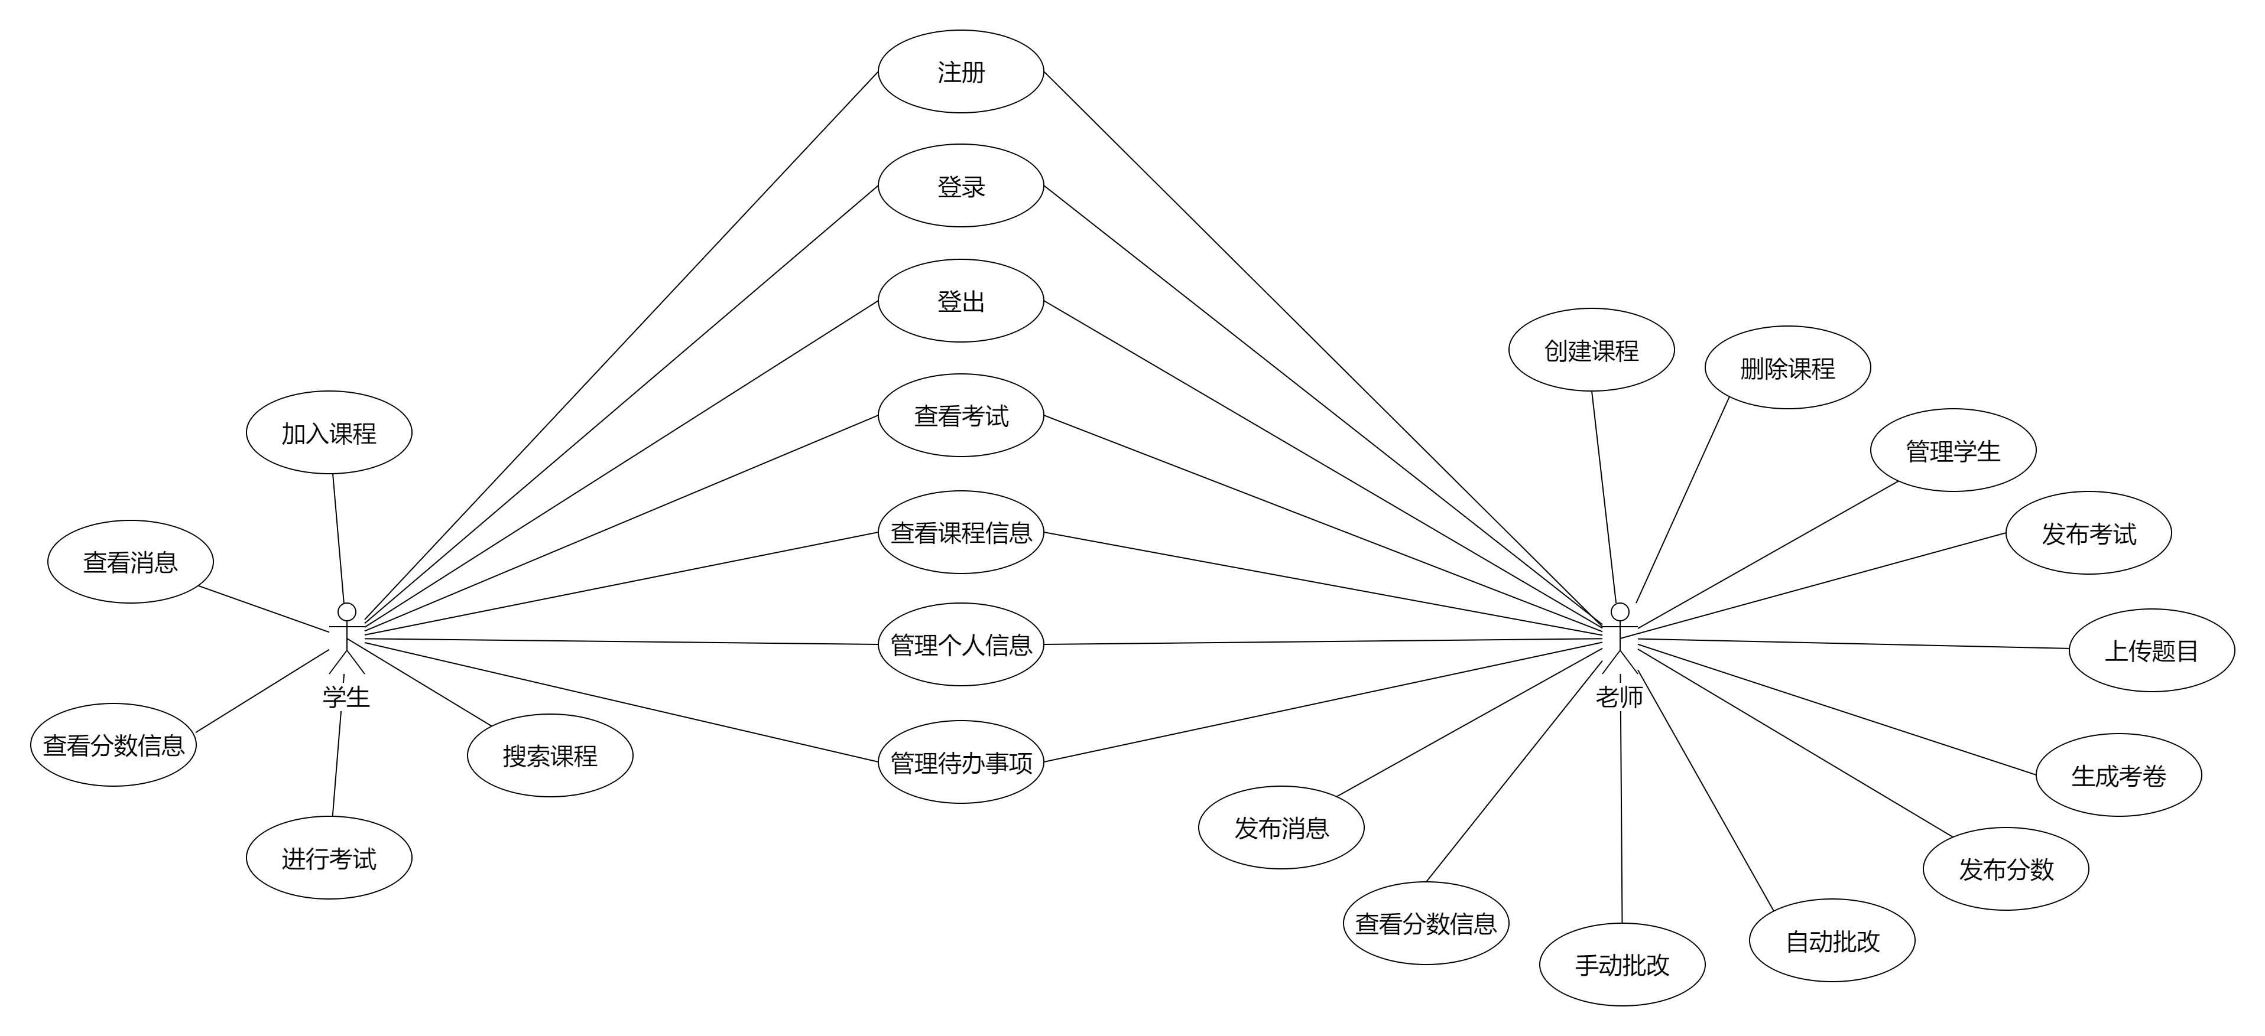
图 1 总体用例图

老师的用例图：
老师具有一系列的功能，包括共有的功能和老师特有的功能，也就是所有的用户都有的功能，共有的用例表现为登录注册、登出、查看考试、查看课程信息、管理个人信息、管理待办事项等等。这些用例一般是一些基础的功能，也就是本系统功能实现的基础。其次老师还有一些区分于其他用户的特有的功能，包括创建课程、删除课程、管理学生、发布考试、上传题目、生成考卷、发布分数、自动批改、手动批改、查看分数信息、发布信息，这些功能带有老师的鲜明特征，区别于其他功能的普遍使用。每个功能点相对来说实现也比较复杂，前后端都有复杂的逻辑和一些隐藏的规范。

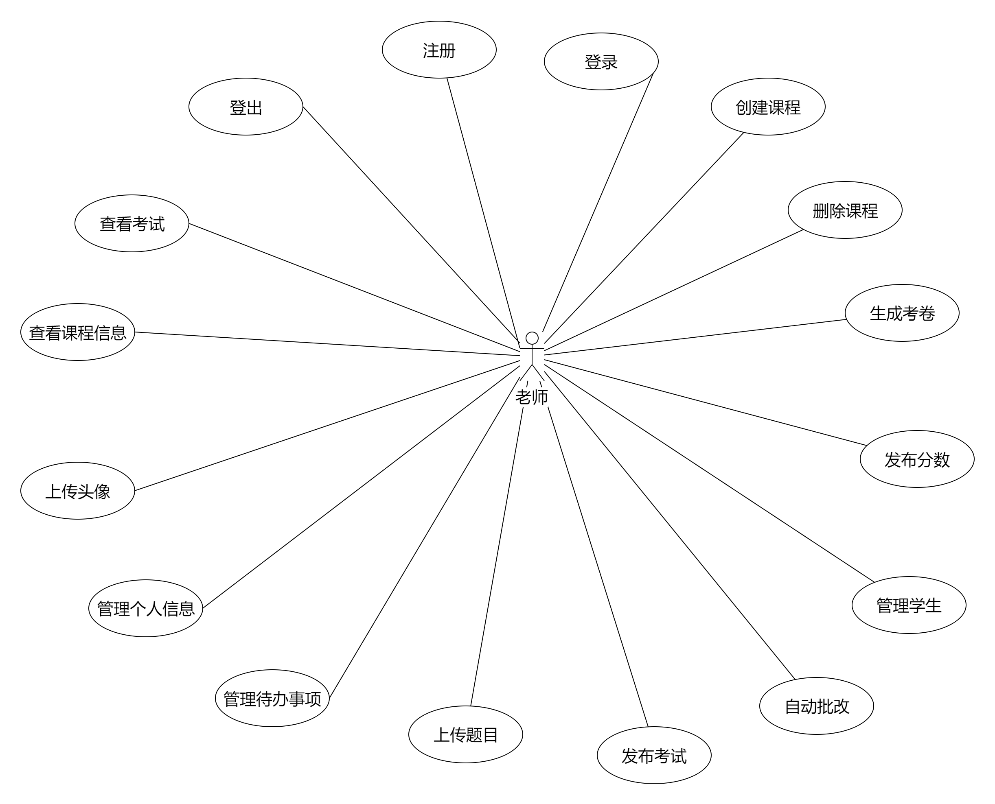
图 2 老师用例图

学生的用例图：
对于学生这一使用者，主要包括学生和老师共有的功能和学生独有的功能，其中
共有的功能有登录、注册、登出、查看考试、查看课程信息、上传头像、管理个人信息、管理待办事项8个用例，而学生独有的功能有搜索课程、进行课程、查看分数信息、查看消息以及加入课程5个用例
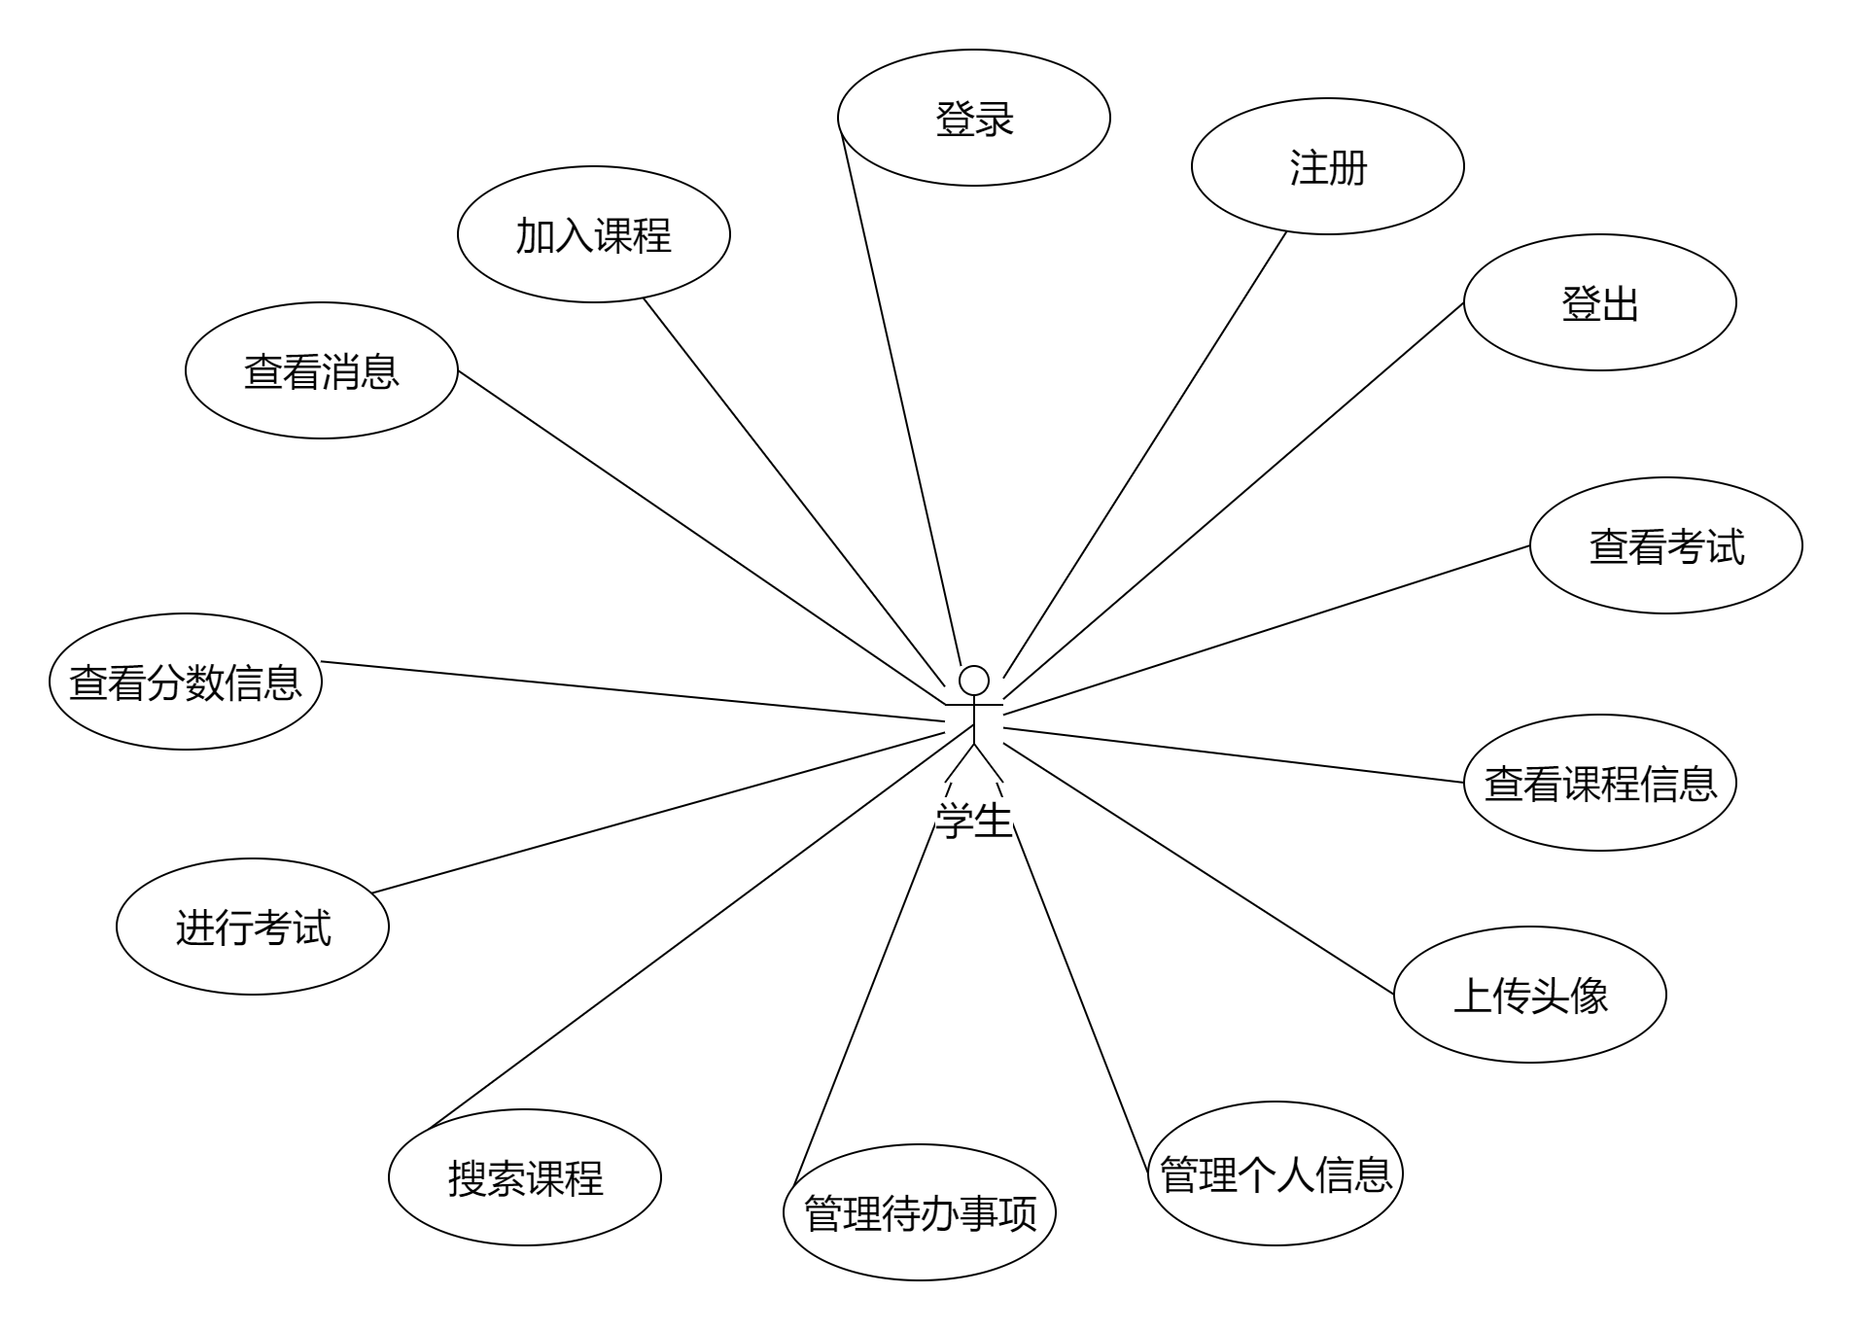
图 3 学生用例图

注册用例需求分析
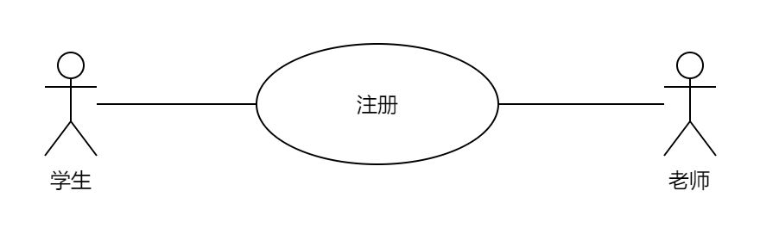
图 4 注册用例图

文字说明 | 学生、老师在使用系统前需注册一个账号，通过登录账号访问系统。不同身份注册时的流程和需要提交的信息不同。
基本事件流 | 1. 进入注册界面，选择用户身份  2. 输入注册信息，包括：昵称、邮箱、密码和确认密码  3. 提交注册信息  4. 查看注册结果
可选事件流 | 2a. 如果昵称输入为空，注册失败，给出错误提示  2b. 如果邮箱输入为空，注册失败，给出错误提示  2c. 如果密码为空，注册失败，给出错误提示  2d. 如果确认密码与第一次密码不同，注册失败，给出错误提示
前提条件 | 用户进入系统
后续操作 | 无
表格 3 注册用例规约

登录用例需求分析
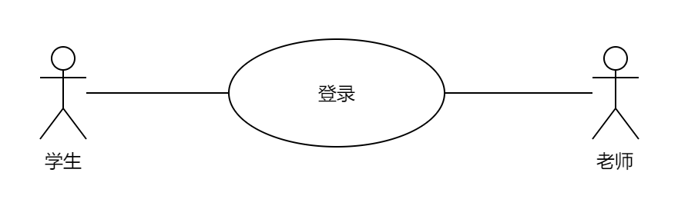
图 5 登录用例图
文字说明 | 学生或老师在使用系统前需要登录，第一次登录前需注册一个账号
基本事件流 | 1. 进入登录界面  2. 输入账号的ID，密码  3. 确认登录
可选事件流 | 2a. 如果输入账号为空，登录失败，显示错误信息  2b. 如果输入密码为空，登录失败，显示错误信息  2c. 如果输入账号和密码不匹配，登录失败，显示错误信息
前提条件 | 用户进入系统，并注册过账号
后续操作 | 无
表格 4 登录用例规约

登出用例需求分析
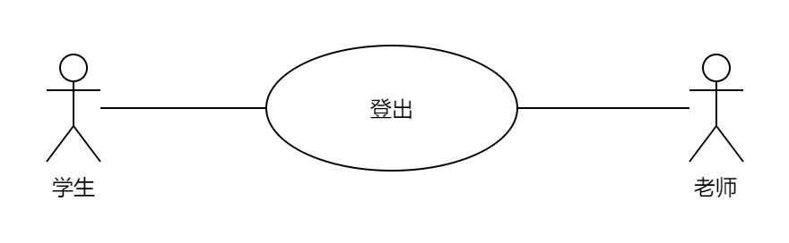
图 6 登出用例图
文字说明 | 学生或老师在使用系统结束后可选择登出账号。在登出时可选择确认登出或取消登出，登出后用户退出系统，并返回到登录阶段。
基本事件流 | 1. 选择登出  2. 确定登出
可选事件流 | 2a. 取消登出
前提条件 | 用户已经登录系统
后续操作 | 离开系统或选择登录其他账号
表格 5 登出用例规约

查看考试用例需求分析
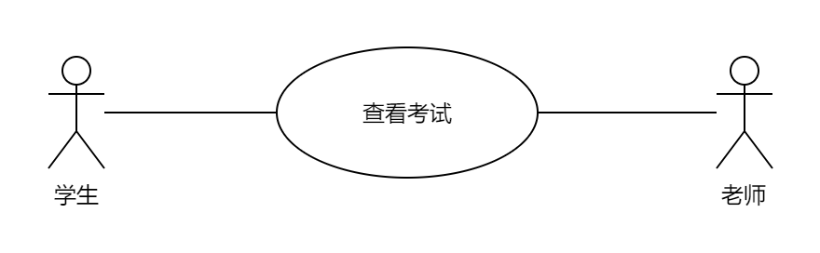
图 7 查看考试用例图
文字说明 | 学生或老师在登录系统后，可选择查看自己要参加（或发布）的考试信息，包括考试名称、考试课程的课号、考试开始时间和结束时间
基本事件流 | 1. 进入我的主页  2. 选择查看我的考试  3. 显示考试信息
可选事件流 | 3a. 进入考试
前提条件 | 用户已经登入系统
后续操作 | 进入考试或者选择其他操作
表格 6 查看考试用例规约

查看课程信息用例需求分析
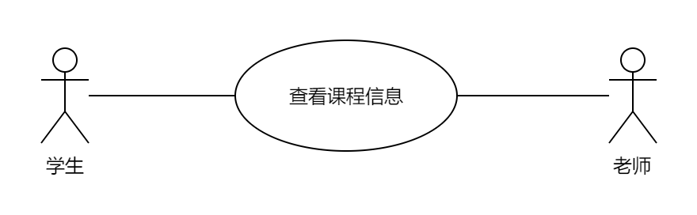
图 8 查看课程信息用例图
文字说明 | 学生或老师登入系统后，可查看自己已选（或创建）的课程信息
基本事件流 | 1. 进入我的主页  2. 选择查看我的课程  3. 显示所有已选（或已创建）的课程
可选事件流 | 3a. 查看该课程的考试信息或考试成绩，或选择其他操作
前提条件 | 用户已经登入系统，且用户添加（或创建）过课程
后续操作 | 无
表格 7 查看课程信息用例规约

管理个人信息用例需求分析
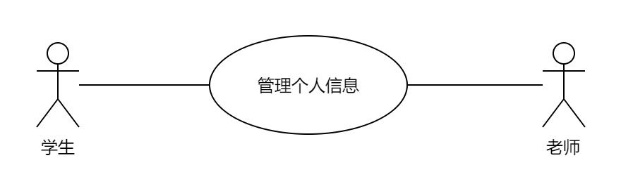
图 9 管理个人信息用例图
文字说明 | 学生或老师登入系统后，可上传或修改个人信息，包括头像、昵称、邮箱、地址
基本事件流 | 1. 进入我的主页  2. 查看头像、昵称、邮箱、地址等个人信息
可选事件流 | 2a. 选择修改个人信息，重新上传头像
前提条件 | 用户已经登入系统
后续操作 | 无
表格 8 管理个人信息用例规约

管理待办事项用例需求分析
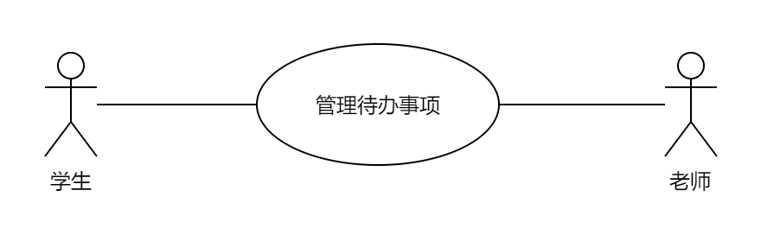
图 10 管理待办事项用例图
文字说明 | 学生或老师登入系统后，可在主页添加待办事项，起到备忘录的作用
基本事件流 | 1. 进入我的主页  2. 查看待办事项
可选事件流 | 2a. 添加待办事项，在输入框内输入新的待办事项添加  2b. 删除待办事项，在
前提条件 | 用户已经登入系统
后续操作 | 无
表格 9 管理待办事项用例规约

创建课程用例需求分析
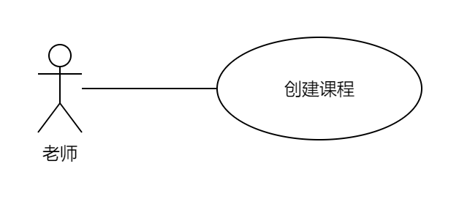
图 11 创建课程用例图
文字说明 | 老师可以在主页点击左侧的添加课程进入添加课程的界面，在这之中老师需要输入与课程有关系的一些信息，之后经过提交就可以将课程添加到所有课程中
基本事件流 | 1.老师创建课程，给出课程的名称与课程的密码  2.如果课程名称和课程密码为空的话返回错误提示，两次输入的课程密码如果不同也会有错误提示  3.将课程名称和课程密码传入后端数据库，并由后端产生课程的ID，将ID加入到数据库中，返回给前端界面。  4.课程创建成功
可选事件流
前提条件 | 用户需要以老师的身份注册
后续操作 | 创建课程后，如果有学生选择了相关课程，则可以收到课程相关的信息
表格 10 创建课程用例规约

删除课程用例需求分析
图 12 删除课程用例图
文字说明 | 老师在我的课程中可以选择删除课程，删除后课程相关信息将会全部被删除，包括数据库中与课程有关的所有信息，学生端也会进行相关的更新
基本事件流 | 1.老师发送删除课程的请求  2.后端接收请求，将数据库中与该课程有关的考卷删除，将课程相关的考试删除，将课程和学生之间的联系删除，最后再将课程删除  3.返回此时的状态，前端接收状态，并进行相应提示
可选事件流
前提条件 | 用户需要以老师的身份注册，课程必须存在
后续操作 | 课程相关信息会被删除
表格 11 删除课程用例规约

管理学生用例需求分析
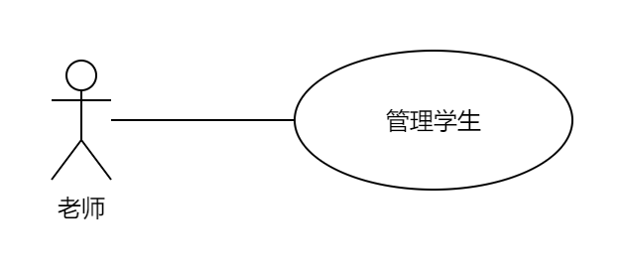
图 13 管理学生用例图
文字说明 | 老师在课程中可以进行课程学生的管理，查看学生的个数，课程的相关信息，以及对于选课的学生进行删除的处理
基本事件流 | 1.老师选择管理学生  2.前端向数据库发送请求，获得该课程的所有学生，并将所有的学生的名单展示在界面
可选事件流 | 如果前端双击学生的名字，则前端就会将该学生从列表中删除，并向数据库中发送请求，数据库会将对应的学生从该课程中删除，并删除学生的试卷信息等等
前提条件 | 用户需要以老师的身份注册，课程必须存在，课程存在学生才能进行可选事件流
后续操作 | 学生相关信息会被处理
表格 12 管理学生用例规约

发布考试用例需求分析
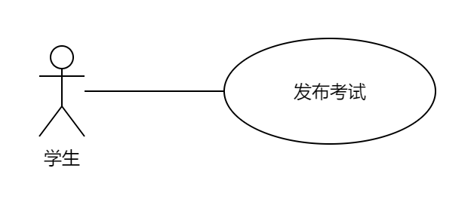
图 14 发布考试用例图
文字说明 | 老师在选择课程后可以进行发布考试的操作，发布考试后需要输入考试的具体时间，考试的标题（期末考试等等），考试的题目数量和题目的对应分值
基本事件流 | 1.老师选择发布考试并给出相关信息  2.检查考试相关信息是否符合规范，比如考试时间的规范，以及考试题目的对应要求  3.如果信息符合要求，将信息发送给后端，后端将相应信息存储到数据库中  4.后端根据前端给出的考试题目要求给出对应的考卷，并将考卷存储到数据库中  5.考试创建成功的通知信息会被插入到数据库中，学生端可以在通知中看到考试创建成功的通知
可选事件流
前提条件 | 用户需要以老师的身份注册，课程必须存在
后续操作 | 考试成功的信息被发送给学生
表格 13 发布考试用例规约

上传题目用例需求分析
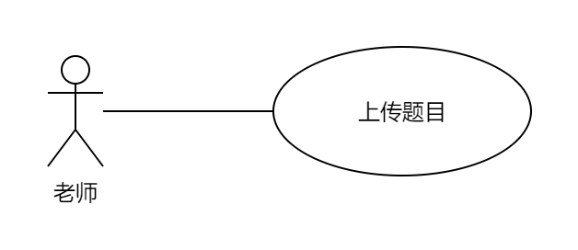
图 15 上传题目用例图
文字说明 | 老师选择课程后选择上传题目，老师可以选择题目的类型，题目的科目，题目是否为私有，题目的题干以及题目的选项和答案
基本事件流 | 1.老师选择上传题目，输入相关的信息  2.题目信息被传送到后端，后端对题目进行相关的处理  3.后端将题目的选项和答案进行编码操作，并经编码后的数据存入到数据库中，以避免在数据库中直接显示题目的选项  4.题目上传成功
可选事件流
前提条件 | 用户需要以老师的身份注册，课程必须存在
后续操作
表格 14 上传题目用例规约

生成考卷用例需求分析
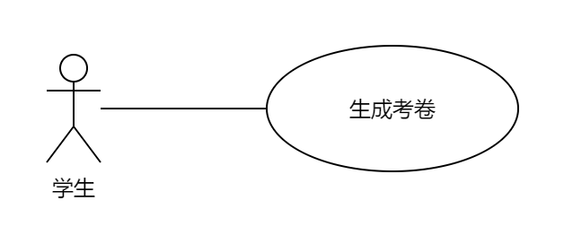
图 16 生成考卷用例图
文字说明 | 老师在点击发布考试后就会触发生成考卷的操作
基本事件流 | 1.老师选择发布考试后触发生成考卷  2.后端从数据库中找到对应课程的题目，并随机选择题目组成考卷，每个学生的考卷不同  3.学生和考卷之间建立联系，并存储到数据库中
可选事件流
前提条件 | 用户需要以老师的身份注册，课程必须存在，课程存在一定数量的题目
后续操作 | 学生可以在之后进行考试
表格 15 生成考试用例规约

发布分数用例需求分析
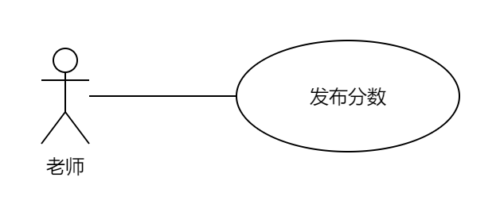
图 17 发布分数用例图
文字说明 | 当考试的所有考卷都被批改完后，后端会发布分数，相关的老师和学生可以查询到相应的分数
基本事件流 | 1.所有考卷的题目被批改完毕  2.后端计算出考卷的总分，并将总分全部存储到数据库中
可选事件流
前提条件 | 考卷的题目批改完毕
后续操作 | 学生可以查询成绩
表格 16 发布分数用例规约

手动批改用例需求分析
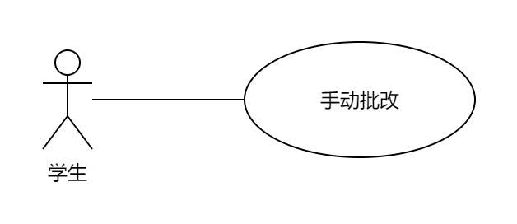
图 18 手动批改用例图
文字说明 | 填空和大题需要手动批改，将题目的题干以及学生的答案全部都展示在前端，老师查看后给出该学生该题目的成绩，并且传送到数据库中
基本事件流 | 1.老师选择批改试卷  2.从数据库中调出该次考试的所有试卷的答题和填空题的学生答案以及标准答案  3.老师批改后给出题目分数  4.题目分数确认后传输到数据库中  5.所有试卷都批改完成后得到试卷的总分，发布分数
可选事件流
前提条件 | 考试结束，试卷全部上传
后续操作 | 发布分数
表格 17 手动批改用例规约

自动批改用例需求分析
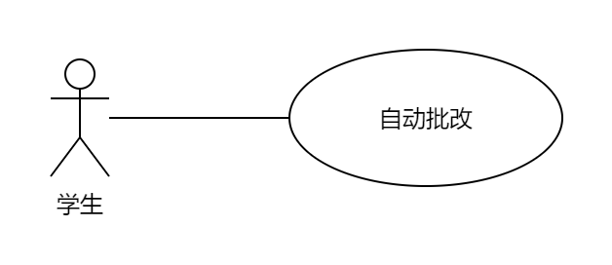
图 19 自动批改用例图
简要描述 | 面对比较客观的填空题和选择题，自动批改功能可以大大提升批改试卷的效率，这一用例允许系统自动批改试卷
基本事件流 | 这一用例在用户选择自动批改时触发  当用户向系统发出自动批改的请求时，系统自动在数据库中查询该次考试所有学生的所有答案，并与数据库中相应题目的标准答案进行比对，如果是完全相符的则将分数设置为该题的分值，即满分，否则设置为0分
可选事件流 | 如果所有题目已批改则会向用户显示“您已完成批改工作”
前提条件 | 用户已经登录进系统且用户身份为老师且学生已经作答了试卷
后续操作 | 无
表格 18 自动批改用例规约

查看分数信息用例需求分析
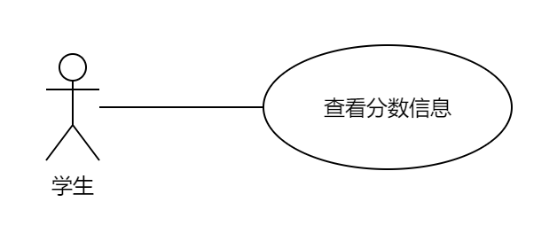
图 20 查看分数信息用例图
文字说明 | 老师可以查看某门课程的某场考试的所有学生的成绩
基本事件流 | 1.老师选择查看学生的成绩  2.后端从数据库调出对应的考试的所有学生的成绩  3.将所有学生的成绩展示在前端的界面上
可选事件流
前提条件 | 考试结束，试卷全部上传，分数已经被计算结束
后续操作
表格 19 查看分数信息用例规约

发布消息用例需求分析
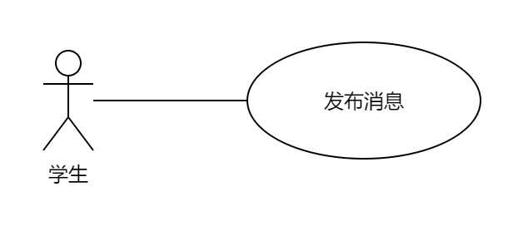
图 21 发布消息用例图
简要描述 | 当老师发布考试和课程时，需要发布相关信息以方便学生参与课程和考试，这一用例允许在老师发布考试和课程时自动发布相关信息供同学们查看
基本事件流 | 这一用例在用户选择发布考试或课程时触发  如果用户选择发布考试，则系统自动根据该用户的课程id、考试名称以及其他考试信息，将“xxxx开始啦，开始时间为xxx，结束时间为xxx”这一消息添加到数据库内  如果用户选择发布课程，则系统自动根据该用户的课程id、课程名称，将“xxxx开课啦”这一消息插入数据库内
可选事件流 | 无
前提条件 | 用户已经登录进系统且用户身份为老师且有创建考试或课程的动作
后续操作 | 无
表格 20 发布消息用例规约

进行考试用例需求分析
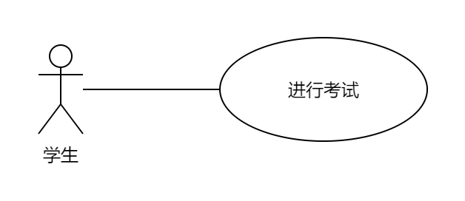
图 22 进行考试用例图
简要描述 | 学生在登录后可以在选择课程和相应的考试后点击考试以进行该考试，如果还未到达考试开始时间则会被拒绝进入考试，若已经到达开始时间未到达结束时间则可以在这段时间内作答题目和提交，在结束时间之后进入考试的请求会被拒绝，在作答后提交答案之后同样不可以再次进入考试
基本事件流 | 这一用例在用户点击考试时触发。  首先系统检测当前时间并与考试时间进行比对，如果在开始时间之前或结束时间之后则拒绝该用户进入考试的请求。  接下来系统检测用户是否已经提交过试卷，若提交过则会将该用户进入考试的请求拒绝。  如果上述条件都通过了，则向用户展示数据库中该用户的考卷供用户作答，在此期间用户可以查看当前时间、结束时间以及已作答和未作答的题目。用户每作答一个题目就将该用户的答案更新到数据库  当用户点击提交按钮后用户退出考试界面
可选事件流 | 如果用户在发布考试之后才加入课程，则系统不会为其生成考卷，该用户进入考试时会显示空白的答卷。
前提条件 | 用户已经登录进系统且用户身份为学生
后续操作 | 当用户点击提交按钮后系统将用户的该考试的状态改为已考试
表格 21 进行考试用例规约

查看分数信息用例需求分析
图 23 查看分数信息用例图
简要描述 | 用户在登录后，可以在我的课程里选择相应的课程及考试，从而查询该考试自己的成绩
基本事件流 | 该用例在用户点击查看考试成绩后触发  首先系统获得该用户的Id  系统将用户的课程和考试展示给用户，用户选择想要查询的考试  系统将用户id，用户想要查询的课程和考试id获取  接着系统利用上述信息到数据库内检索该用户的考试成绩  最后系统将该考生的成绩展示出来
可选事件流 | 无
前提条件 | 用户已经登录进系统且用户身份为学生
后续操作 | 无
表格 22 查看分数信息用例规约

搜索课程用例需求分析
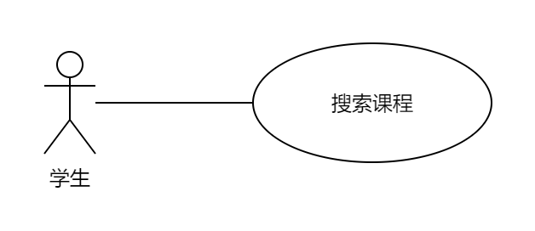
图 24 搜索课程用例图
简要描述 | 用户在想要加入课程时，势必需要搜索自己想要加入的课程，这一用例允许用户通过课程id或授课教师姓名搜索课程并加入课程
基本事件流 | 这一用例在用户选择加入课程后触发  首先系统要求用户选择想要通过什么信息检索课程  接下来系统获取用户输入的相应的课程信息  系统通过用户选择的检索信息以及输入的课程信息到course表内检索符合条件的课程并展示给学生
可选事件流 | 如果系统在数据库中没有找到符合条件的课程，则会将没找到课程的信息反馈给用户  如果用户没有输入课程信息，则系统将要求用户输入信息反馈给用户
前提条件 | 用户已经登录进系统且用户身份为学生
后续操作 | 当用户检索到相应考试后可以查看课程信息和选择加入课程
表格 23 搜索课程用例规约

加入课程用例需求分析
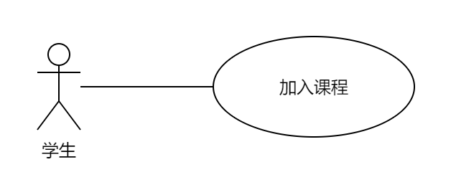
图 25 加入课程用例图
简要描述 | 用户在检索到课程后会想要加入课程，这一用例允许用户加入课程，同时通过密码机制来限制加入课程的学生身份
基本事件流 | 这一用例在用户检索到课程并点击加入课程后触发  首先系统要求用户输入该课程的密码  系统将该用户提供的密码与数据库中该课程的密码进行比对  如果密码匹配，则系统将该用户的id获取并存储到数据库中与该课程的id绑定，从而完成加入课程，并向用户反馈相应信息  如果不匹配则系统拒绝该用户加入课程的请求并向用户反馈密码错误的信息。
可选事件流 | 如果用户没有输入密码则系统向用户发出请求要求输入密码  如果用户已经在课程中了则系统将这一信息反馈给用户
前提条件 | 用户已经登录进系统且用户身份为学生
后续操作 | 无
表格 24 加入课程用例规约

查看消息用例需求分析
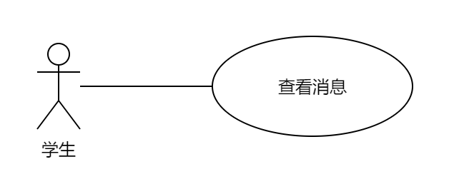
图 26 查看消息用例图
简要描述 | 当老师创建了课程或考试后需要及时通知学生，防止学生错过重要信息，这一用例允许学生查看课程或考试创建的相关信息
基本事件流 | 这一用例在用户点击我的消息后触发  系统获取该用户的id，接着在数据库中利用用户id查找与该用户有关的消息  系统将与该用户有关的消息显示给用户
可选事件流 | 无
前提条件 | 用户已经登录进系统且用户身份为学生  用户所加入的课程有消息
后续操作 | 无
表格 25 查看消息用例规约

- 图表索引
图 1 总体用例图 4
图 2 老师用例图 5
图 3 学生用例图 6
图 4 注册用例图 6
图 5 登录用例图 7
图 6 登出用例图 7
图 7 查看考试用例图 8
图 8 查看课程信息用例图 9
图 9 管理个人信息用例图 9
图 10 管理待办事项用例图 10
图 11 创建课程用例图 10
图 12 删除课程用例图 11
图 13 管理学生用例图 11
图 14 发布考试用例图 12
图 15 上传题目用例图 13
图 16 生成考卷用例图 13
图 17 发布分数用例图 14
图 18 手动批改用例图 14
图 19 自动批改用例图 15
图 20 查看分数信息用例图 16
图 21 发布消息用例图 16
图 22 进行考试用例图 17
图 23 查看分数信息用例图 18
图 24 搜索课程用例图 18
图 25 加入课程用例图 19
图 26 查看消息用例图 20

表格 1 系统功能性需求 1
表格 2 系统非功能性需求 2
表格 3 注册用例规约 7
表格 4 登录用例规约 7
表格 5 登出用例规约 8
表格 6 查看考试用例规约 8
表格 7 查看课程信息用例规约 9
表格 8 管理个人信息用例规约 9
表格 9 管理待办事项用例规约 10
表格 10 创建课程用例规约 11
表格 11 删除课程用例规约 11
表格 12 管理学生用例规约 12
表格 13 发布考试用例规约 12
表格 14 上传题目用例规约 13
表格 15 生成考试用例规约 14
表格 16 发布分数用例规约 14
表格 17 手动批改用例规约 15
表格 18 自动批改用例规约 15
表格 19 查看分数信息用例规约 16
表格 20 发布消息用例规约 17
表格 21 进行考试用例规约 17
表格 22 查看分数信息用例规约 18
表格 23 搜索课程用例规约 19
表格 24 加入课程用例规约 19
表格 25 查看消息用例规约 20

